**中华口腔医学会**

**口腔正畸专业委员会**

**第三次全国中青年正畸医师学术会议**

**“数‘智’赋能聚笑颜”口腔正畸护理专场**

**（第一轮征稿通知）**

2023年6月15日 杭州

**各位口腔正畸同仁：**

第三次全国中青年正畸医师学术会议将于2023年6月15-17日在浙江杭州召开。会议期间拟举行全国口腔正畸护理专场，开展以“数‘智’赋能聚笑颜”为主题的学术交流会，一以贯彻落实《“健康中国2030”规划纲要》《健康口腔行动方案（2019—2025年）》精神，深入推进“三减三健”行动，落实“预防为主、防治结合”理念，推动广大群众提升口腔健康意识和素养，激发口腔正畸同仁的口腔科普宣传热情，提高科普宣教能力；二以推动建设“数字中国”打造数字化改革“蓝海”，规范数字化口内扫描技术，提高专业人员技能素养，为广大患者提供高质量更贴心的口腔医疗服务。与时俱进，改革创新。盛夏六月，亚运杭城，诚挚邀请全国广大数‘智’赋能聚笑颜们踊跃参会，来分享口腔正畸健康教育新方法，促进口腔数字化技术在口腔正畸领域的发展。

为确保会议有序高效召开，敬请各位参会者关注官方网站（www.CSA-COS.com）及微信公众号“COS正畸年会”了解会议动态，提前注册和预定酒店。

会议有关事项通知如下：

**一、会议时间：**2023年6月16日

**二、会议地点：**浙江·杭州国际博览中心（杭州市萧山区奔竞大道353号）

**三、会议内容**

**（一）口腔正畸健康科普专场**

**1. 时间：**2023年6月16日 8:30–12：00

**2. 报名及条件：**

以单位名义报名投稿，一人限提交一份来稿。（所有投稿将同时入围“5·15世界正畸日优秀科普作品”的评选。）

1. **征稿要求：**

**（1）科普主题：**作品应具有学科专业性、科普性、风俗性，且与口腔正畸健康息息相关，可涵盖口腔正畸常见疾病的防治及护理等方面，此外需加入地方特色元素（如地标建筑、特色元素等）。

**（2）活动形式：**形式不限，可用演讲、情景剧、脱口秀、相声、歌舞等多种表现形式。

**（3）相关须知：**

提交上来的有效稿件将，在“COS正畸年会”微信公众号上进行投票评选，线上投票前30名作品，由评审组专家进行评选，入选全国10强的科普作品于会议专场进行现场风采展示，其余稿件将择优进行壁报展示；

作品需参赛者原创作品，严禁抄袭剽窃否则取消资格。

1. **报名须知：**

截止日期：2023年4月16日

投稿方式：填写2023年口腔正畸健康科普作品报名表（见附件1），投稿时将科普作品与报名表的压缩包发送至电子邮箱：zjjkkp@163.com。

作品以视频形式报送，时长不超过8分钟，人数≤5人。画面质量优，为MOV、MP4等格式1080P高清影像。

**（二）数字化口内扫描专场**

**1.时间：**2023年6月16日 13:30-17:00

**2.内容：**口腔正畸数字化口内扫描理论+技能实操

**3.参加人数：**理论班不限人数；技能实操班限40人，先到先得。

**4.报名方式：**在大会官网或手机微网站进行注册缴费后，进入个人中心中的“口腔正畸数字化口内扫描技能实操”进行报名。

**5.相关须知：**理论授课后将统一组织进行口扫技能实操检验，巩固培训效果。评选出全国10强。

**完成报名者（其中科普作品联系人）请分别扫描二维码加入钉钉交流群（群1口腔正畸健康科普交流群；群2数字化口内扫描技能实操交流群），以便及时获取相关通知。**

数字化口内扫描技能实操交流群

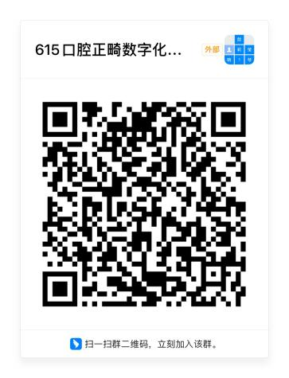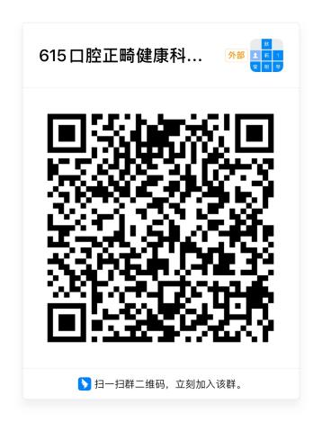

口腔正畸健康科普交流群

**四、注册与付费**

1. **注册费标准**

|  |  |  |  |  |
| --- | --- | --- | --- | --- |
| 注册付费日期 | 中华口腔医学会  口腔正畸专委会会员 | 中华口腔  医学会会员 | 其他  代表 | 护士、技师、在校学生（凭有效证件） |
| 5月16日前（含） | 600 | 800 | 1200 | 400 |
| 5月17日-6月17日 | 800 | 1000 | 1400 | 600 |

以上价格仅适用于中国境内代表。

1. **注册方式**

**1.在线注册缴费，5月16日之前按照提前注册费标准，之后按现场注册费标准**

本次大会全部采用线上注册方式，请登录大会官网 [www.csa-cos.com](http://www.csa-cos.com/)，进行个人注册。

如需使用公务卡交费，可先将公务卡绑定到微信，按以上步骤操作至微信缴费时手动选择支付方式为公务卡。

**2.交费须知**

(1)注册费发票为电子普通发票，由中华口腔医学会提供，会后10个工作日内发至预留邮箱，请在注册系统中准确提供接收邮箱、发票抬头、税号等信息，发票开出后恕不修改及重开；

(2)取消参会及退费：请于5月31日之前在会议注册页面“个人中心”中申请退款。经专委会审核后，在会议结束后统一报学会财务部办理，未通过报名系统申请退费或逾期申请均不予受理。

**五、交通与住宿**

会议期间会议代表住宿和交通自理，组委会委北京乐行国际旅行社有限公司为参会代表提供酒店预订及班车服务，详情请见大会官网“商旅服务—酒店预订”。

**六、联系人**

学术组（护理板块）：宣萍13616556518/赵歆15857186988

展览组：赵勃阳18610381516

会务组：刘坤010-84556613

酒店组：安娜18600510074

**注：1.此通知内容如与大会官网不符，以后者为准;**

**2.此会议通知由本次会议组委会发布，仅供办理与申请参会有关的手续。任何其他单**

**位或个人不得擅自修改或挪为他用。**

中华口腔医学会口腔正畸专业委员会

2023年3月20日

附件1

**2023年口腔正畸健康科普作品报名表**

编号： （主办方填写）

|  |  |  |  |  |
| --- | --- | --- | --- | --- |
| 作品基本信息 | | | | |
| 作品名称 |  | | | |
| 作品类别 | □演讲  □情景剧  □脱口秀 □相声 □歌舞 □其他 | | | |
| 创作人员 |  | | | |
| 参赛单位 |  | | | |
| 作品涵义  （限200字） |  | | | |
| 作品创新 | （简略描写加入的地方特色元素） | | | |
| 本作品是否入选2023年5·15世界正畸健康日科普作品 □是 □否 | | | | |
| 联系人信息 | | | | |
| 联系人 | 姓名 |  | 电话 |  |
| 职务 |  | 职称 |  |
| 邮箱 |  | | |
| 地址 |  | | |
| 所有创作者责任承诺签字 | | | | |
| 版  权  及  相  关  责  任 | 1. 投稿作品必须为原创作品，作者对所提交的微视频作品拥有自主知识产权，不存在任何抄袭或盗用他人作品的情况，不构成对任何第三方著作权(版权)或其他合法权利的侵犯。 2. 作品中如使用他人肖像、照片、图片或音乐等内容，必须注明来源，或取得作品著作权人授权使用，作品内容所涉及的著作权（版权）问题由作者负责。   3.作品一旦提交，即视为作者授权主办方对投稿作品进行相关形式的推广使用。报送者同意主办方在活动宣传过程中公布作品资料相关信息（不含联系地址、联系电话）并参加本次活动的各类展映活动。  4.所有参加活动者在提交作品之前，请认真阅读本规则。作品一旦提交，即表示愿意接受本规则并遵守约定。  5.主办方保留对本次活动的最终解释权。  **所有作者同意本协议并签字：** | | | |
| 单位意见 | | | | |
| 单位意见：  参赛单位名称（加盖公章） | | | | |